**Homework 2**

1. Total points: **100**
2. Deadline: **Nov. 16 11:59pm**
3. Submission: <https://classroom.google.com/u/0/c/NDQxNzQ2NDYxOTJa>

ps. 繳交的時候，麻煩註記”學號”與”姓名”

**hw2.zip**

* 下載檔案: <https://drive.google.com/open?id=1UIa5e27kcX4mSdcr11l1h1BRrOgFf7ST>
* keystore (密碼 nccu)

安裝 node.js

* <https://nodejs.org/zh-tw/download/>
* Mac 或 Linux, 建議用 [nvm](https://github.com/nvm-sh/nvm) 來管理與安裝

確認 node.js 安裝成功

|  |
| --- |
| $ node -v v12.12.0 |

認檔案目錄

|  |
| --- |
| $ ls examples keystore package-lock.json package.json |

安裝套件

|  |
| --- |
| $ npm install |

包含

1. web3
2. solc
3. ethereumjs-tx
4. bignumber
5. fs-extra

**NCCUToken**

|  |
| --- |
| Symbol : NCCU Name : NCCU Token Total supply: 100000000 Decimals : 18 |

1. 安裝 ganachi-cli **(10%)**
   1. <https://github.com/trufflesuite/ganache-cli>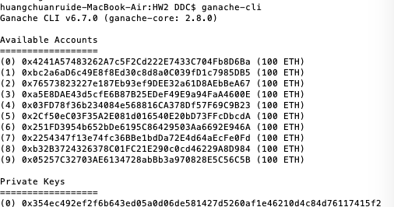

|  |
| --- |
| $ ganache-cli  Ganache CLI v6.4.3 (ganache-core: 2.5.5)  Available Accounts  ==================  (0) 0x2fb0b05e3c8874043e4c0fba74851a9fa1cb1f8e (~100 ETH)  (1) 0x3987d7be6074bce8fe4dc20390cb1d04cc1a71b0 (~100 ETH)  (2) 0x629bcbaa54b40f63d768ab7f384603101763acfd (~100 ETH)  ... |

1. 產生一組 wallet, 印出 **(15%)**
   1. 私鑰 : ’4b1305ffbaef1cabed62acd52ed85a585975090f30f7f092138d28d4ee754fee'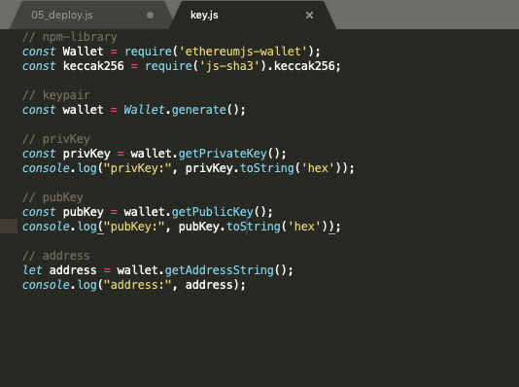
   2. 地址 : ‘0x257F83505Af8a81505a9CF4397efA907A1FEB45B’
   3. 公鑰：005bba6cb46ec38fd36f41363f27276a9c0e871b017b542b646767dd062736bc397cbbfdf3ec62ecbfaf16630ef8eb92348bf7a74795556c3e78544a0ae64f7a

1. 從 ganachi-cli 的第一組帳號 (ex: 0x2fb0b05e3c8874043e4c0fba748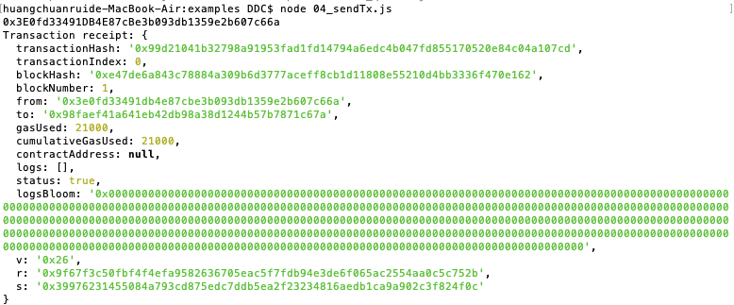51a9fa1cb1f8e)，將錢轉給剛剛產生的新地址，轉帳金額 10 ETH，秀出轉帳成功的畫面 **(15%)**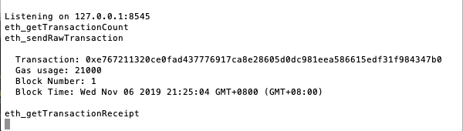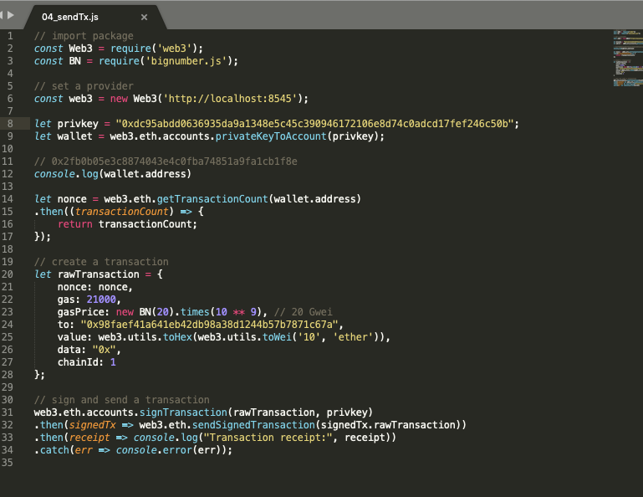
2. 在 hw2 資料夾下的 contracts 下，有一個 NCCUToken.sol 的合約，請用 wallet 的帳號部署該合約上鏈，印出合約地址 **(15%)**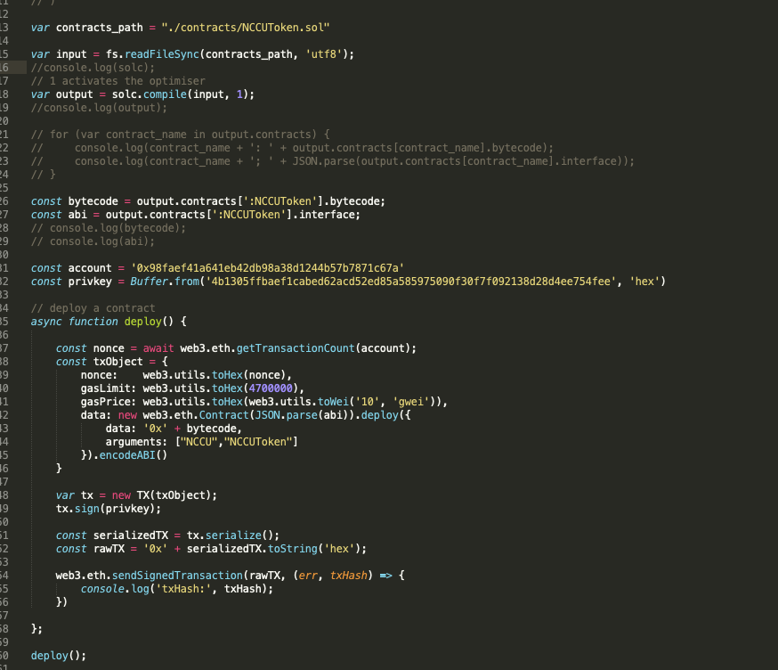
3. 請問 NCCUToken 合約中有多少 functions？(public/private 都算) 請列出來。**(15%)**

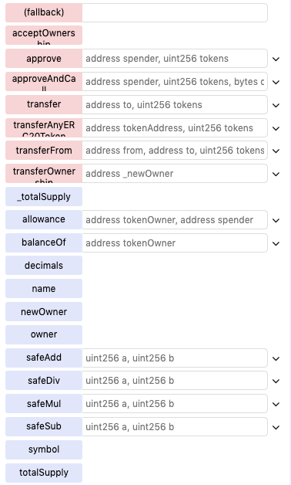

1. 請讀出 NCCUToken 的 Token 名稱 (name) 與符號 (symbol) **(15%)**

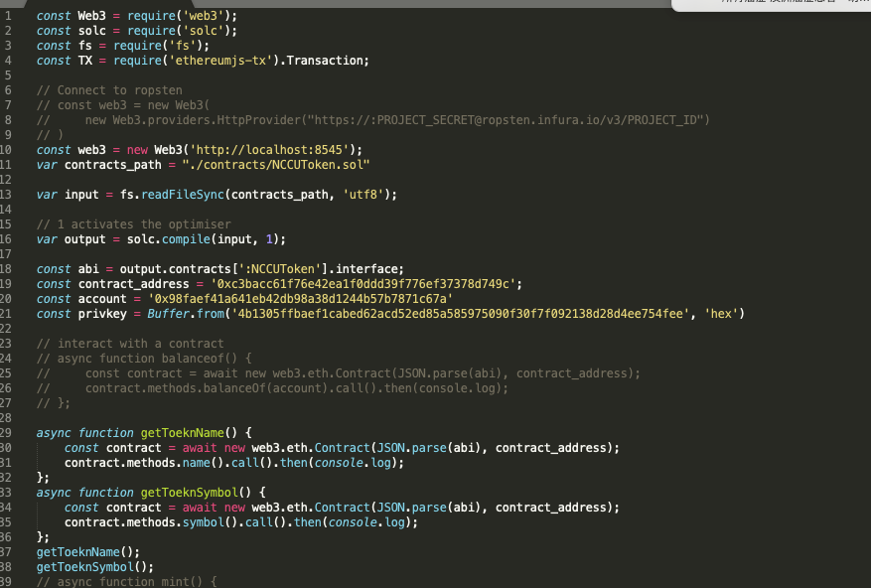

1. 轉出 1000 個 NCCUToken 給 ganachi-cli 的第一組帳號，印出結果 **(15%)**

（上兩張交易圖）（後兩張查餘額）****

